考点4：透镜及其应用
一、选择题、
1．（2010年安徽芜湖，13题）某物体放在凸透镜前20cm处时，在光屏上得到了物体倒立缩小的清晰实像，则该凸透镜的焦距可能是
A．20cm B．15cm C．10cm D．5cm

2．（２０１０年浙江温州，9题）观察洋葱表皮细胞和观察蜗牛爬行用到的工具分别是
A.显微镜、放大镜 B．放大镜、放大镜 C．显微镜、显微镜 D．放大镜、显微镜

3．（2010年广东广州市，5题）图5中a、b是同一人的两幅照片，b图中他拿的眼镜
A．属于凸透镜，可用于矫正近视眼 B．属于凸透镜，可用于矫正远视眼
C．属于凹透镜，可用于矫正远视眼 D．属于凹透镜，可用于矫正近视眼
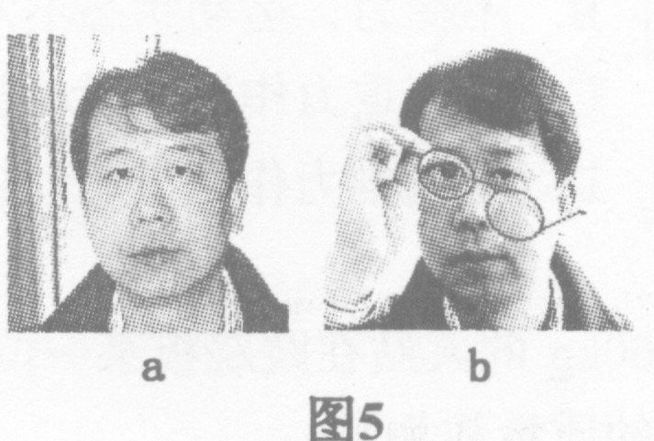

4．（2010年山东潍坊，12题）如图所示，在“研究凸透镜成像规律”的实验中，光屏上出现了清晰的烛焰像．已知凸透镜的焦距为／，由此可以判断像距v和物距u所在的范围是
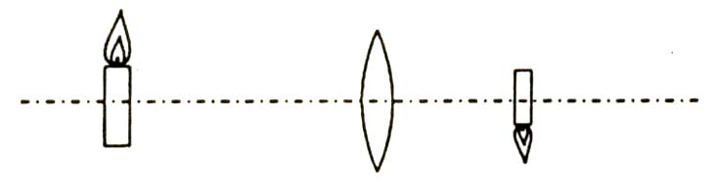
A．v<f B．f<v<2f C．u>2f D．f<u<2f

5．(2010江苏扬州，9题)把下图甲所示的一只点燃的蜡烛放在距离凸透镜2倍焦距以外的地方，在透镜的另一侧调节光屏位置可找到一个清晰的像。这个像是下图乙中的
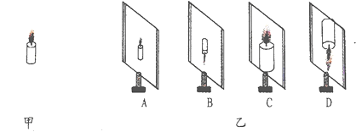

6. （2010江苏泰州，12题）如图 6所示，将凸透镜看作是眼睛的晶状体，光屏看作是眼睛的视网膜，烛焰看作是眼睛观察的物体。 拿一个近视眼镜给“眼睛”戴上，光屏上出现烛焰清晰的像，而拿走近视眼镜则烛焰的像变得模糊。那么在拿走近视眼镜后，下列操作能使光屏上重新得到清晰像的是
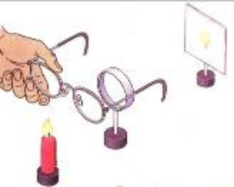
A．将光屏适当远离凸透镜
B．将蜡烛适当远离凸透镜
C．将光屏适当移近凸透镜或将蜡烛适当移近凸透镜
D．同时将光屏和蜡烛适当远离凸透镜

7．（2010广东肇庆，9题）如右图所示，蜡烛经透镜所成的像是：（ ▲ ）
A．倒立缩小的实像 B．正立放大的虚像 C．倒立放大的实像 D．正立缩小的虚像
F
F
（2010年广东湛江，13题）下列说法中正确的是
A．上海世博会中国馆外观呈红色是因为中国馆吸收了红色
B．紫外线和红外线在空气中的传播速度是一样的
C．眼睛老花的奶奶应配戴凸透镜来矫正视力
D．照相机、小孔成像、平面镜所成的像都是实像

8．（2010河南省，13题）如图6所示，a、b、c、d是距凸透镜不同距离的四个点，F为焦点。下列几种光学仪器的成像原理与物体在不同点时的成像情况相对应，下列说法正确的是
A．幻灯机是根据物体放在c点时的成像特点制成的
B．照相机是根据物体放在d点时的成像特点制成的
C．使用放大镜时的成像情况与物体放在a点时的成像情况相似
D．人眼看物体时的成像情况与物体放在F点时的成像情况相似
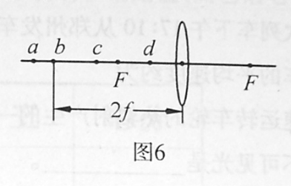

9．（2010·河北省，17题）下列有关凸透镜的说法不正确的是
A．凸透镜对光有会聚作用 B．凸透镜可以矫正近视眼的视力
C．凸透镜所成的虚像一定是放大的 D．凸透镜所成的实像可以是放大的，也可以是缩小的

10．（2010·四川省成都市，9题）下列与光有关的说法正确的是
A．光发生漫反射时，不遵守光的反射定律 B．光从空气射入水中，传播速度不变
C．月食是因为光的反射而形成的 D．凸透镜对光有会聚作用

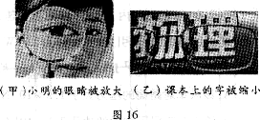
11．（2010·四川省成都市，B卷第3题）如图16所示，甲是小艳利用某透镜观察到的小明眼睛的像；乙是小亮利用某眼镜观察到的课本上“物理”字的像。关于上述两种情况中所观察到的像或用到的光学仪器，下列说法正确的是
A．甲图中的像一定是虚像，像的位置可能在小艳的眼睛和透镜之间
B．
C．乙图中的像一定是虚像，该眼镜是近视镜
D．乙图中的像可能是实像，该眼镜是老花镜

12. （2010四川泸州，A卷选择8题）放电影时，电影胶片上的图案经凸透镜在银幕上成的是（ ）
A、倒立、放大的虚像 B、正立、放大的实像 C、正立、放大的虚像 D、倒立、放大的实像

13．（2010安徽蚌埠二中，7题）烛焰通过凸透镜恰好在光屏上得到一个缩小倒立的像，若保持透镜位置不变，把烛焰与光屏的位置对调一下，则
A．光屏上仍能呈现出一个缩小的像 B．光屏上将能呈现出一个放大的像
C．光屏上不能呈现出像，但眼睛透过透镜能看到像 D．光屏上没有像，需调节光屏的位置像才能呈现出来

14．（2010浙江萧山中学，5题） 琦琦同学在做“探究凸透镜成像规律”实验时用画像代替蜡烛，她在透明的玻璃板上用黑色笔画了个画像，实际大小如图（甲）所示。把这个玻
璃板放在光具座上，并用平行光源对着玻璃板上的画像照射，如图（乙）所示。移动光屏直到在光屏成清晰像为止。此时画像在光屏上所成的像是图（丙）中的哪一个？（ ）
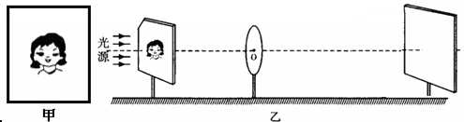
15．（2010天津，12题）某同学在探究凸透镜成像的规律时，在光屏上得到了一个清晰的烛焰的像（如图所示），为使光屏上清晰的像变大些，下列调节方法可行的是（ ）
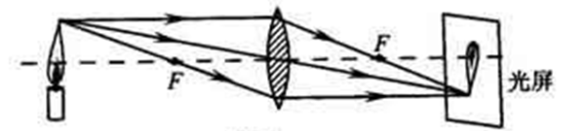
A．将蜡烛适当远离透镜，光屏适当靠近透镜 B．将蜡烛适当靠近透镜，光屏适当远离透镜
C．将透镜适当靠近蜡烛 D．将透镜适当靠近光屏
图4
16．(2010云南楚雄州，2题)关于光现象的说法中正确的是
A. 小孔成像是光沿直线传播形成的 B. 平面镜成像是光的折射现象
C. 照相机成虚像 D. 凸透镜只能成实像

17．（2010年山东德州，6题）小强看远处的某点时，其光路如图4所示，则下列说法正确的是
A．小强的眼睛是近视眼，应配凸透镜做成的眼镜 B．小强的眼睛是近视眼，应配凹透镜做成的眼镜
C．小强的眼睛是远视眼，应配凸透镜做成的眼镜 D．小强的眼睛正常，无须配戴眼镜

18．（2010年广州市花都区，7题）把高2cm的发光棒立于焦距为5cm凸透镜前，在凸透镜后的光屏上成了4cm高的像，物体离凸透镜的距离可能是
A.7.5cm B.12.5cm C.4.5cm D.10cm

19．（2010年广西河池，16题）在“探究凸透镜成像规律”的实验中，蜡烛、凸透镜和光屏在如图5所示的位置时，光屏上出现了烛焰清晰的像，则所成的像是…………………（ ）
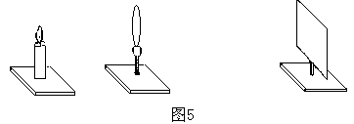
A．倒立、放大的实像 B．倒立、缩小的实像 C．倒立、等大的实像 D．正立、放大的虚像

20．（2010年新疆乌鲁木齐，6题）物体S(未画出)经凸透镜L成像于M处的光屏上。若将光屏移至N处，仍要在屏上得到物体S的像，则在凸透镜L左侧P处放置的透镜是
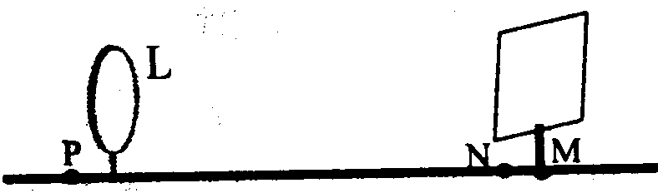
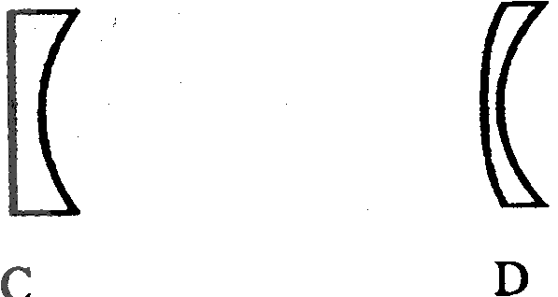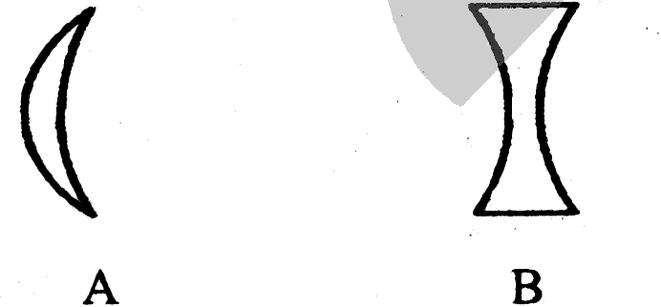

21．（2010四川自贡，19题）以下是学习了关于“平面镜成像”和“凸透镜成像”的知识后，总结出的关于实像和虚像的一些特点，其中错误的是（ ）
A．虚像不可以用光屏承接 B．平面镜和凸透镜所成虚像的大小都与物体到镜的距离有关
C．实像一定能用光屏承接 D．实像可以是放大的，也可以是缩小的

22．（2010四川自贡，20题）光的世界丰富多彩，光学器件在我们的生活、学习中有着广泛应用。下列说法不符合实际的是（ ）
A．近视眼镜利用了凹透镜对光线的发散作用
B．照相时，被照者应站在距镜头二位焦距以外
C．借助放大镜看地图时，地图到放大镜的距离应大于一倍焦距
D．阳光通过凸透镜可以点燃纸屑，是利用凸透镜对光线的会聚作用

23．（2010四川广安，12题）“五·四”青年节那天，学校请来摄影师给我们拍毕业照，列好队后，摄影师发现有几位同学没有进入取景框内，这时他重新调整照相机的正确方法是
A．照相机向前移，镜头向前伸 B．照相机向前移，镜头向后缩
C．照相机向后移，镜头向前伸 D．照相机向后移，镜头向后缩

24．（2010内蒙古赤峰，4题）小华同学在教室里用一个焦距为10cm的凸透镜在一张白纸上得到了窗外一颗树清晰的像，这个像是（ ）
A．缩小、倒立的实像 B．缩小、倒立的虚像
C．放大、倒立的实像 D．放大、正立的虚像

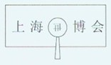
25．（2010湖北孝感，２１题）右图中的“世”字是通过凸透镜观察到的像，下列光学器具中应用了此成像原理的是
Ａ．照相机
Ｂ．投影仪
Ｃ．放大镜
Ｄ．显微镜

26．（2010福建泉州，15题）为了读报方便，患远视眼的人所配戴眼镜的镜片应选择
A.平面镜 B.凹透镜 C.凸透镜 D.凸镜

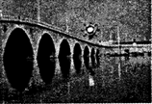
27．（2010年山东滨州，1题）如图所示，是小明同学拍摄的滨州中海国家水利风景区中“天地桥”的照片，下列说法正确的是
A、要想使桥的像小一些，小明应离桥远一些，再拍摄
B、桥在水中的倒影是由于光的直线传播形成的
C、桥在水中的倒影是由于光的折射形成的
D、拍摄时底片上的像是倒立放大的实像

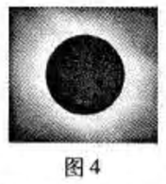
28．（2010年广东茂名，8题）下列关于光学仪器的作用，说法正确的是（ ）
A．平面镜能成等大的虚像
B．放大镜是凸透镜，凸透镜只能成放大的像
C．近视眼镜是凹透镜，它对光起发散作用
D．照相机照相时，底片成倒立缩小的实像

二、填空题、
1．（2010年重庆，8题）2009年7月22日，重庆市民领略了500年一遇的日全食天象奇观，如图4所示，每一个观察者都被这大自然的奇观速所吸引和震撼，其实日食的产生是由于光沿 传播形成的。我们眼球内的晶状体相当于 镜，能会聚光线。

2．（2010年浙江义乌，24题）互联网作为一只信息交流平台，给我们的生活带来很多便利，但少数青少年由于沉迷于网络而过度用眼，使来自远方物体的光线聚焦在视网膜 ，形成了一个倒立、缩小的 像，导致了近视。

3．（2010江苏南京，20题）如图所示，小明用蜡烛、凸透镜和光屏做“探究凸透镜成像规律”的实验．
(1)凸透镜的焦距是10cm，当烛焰在图示位置时，移动光屏可以在光屏上得到一个倒立、 ▲ 的实像。在照相机和投影仪中，成像情况与此类似的是 ▲ .
(2)实验中，蜡烛越烧越短，光屏上烛焰的像 ▲ (选填“向上”、“向下”或“不”)移动
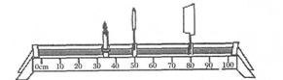

4. （2010江苏宿迁，25题）小明用蜡烛、凸透镜和光屏做“探究凸透镜成像的规律”实验（如图）：⑴要使烛焰的像能成在光屏的中央，应将蜡烛向 ▲
（填“上”或“下”）调整．
⑵烛焰放距凸透镜20cm处，移动光屏至某位置，在光屏上得到一个等大清晰的像，则凸透镜的焦距是 ▲ cm．
⑶使烛焰向右移动2cm，此时应该将光屏向 ▲ （填“左”或“右”）移至另一位置，才能得到一个倒立、 ▲ （填“放大”、“缩小”或“等大”）的清晰实像．
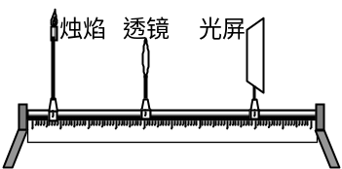

5．（2010江苏扬州，18题）正常的眼睛可以使远近不同物体的像都成在视网膜上近视眼则将远处物体的像成在视网膜_______(前／后)，可以在眼睛前加一个______透镜来矫正。

6. （2010 年山东菏泽，6题）图4所示的四幅图中，能正确表示近视眼成像情况的图是 ，能正确表示近视眼矫正方法的是
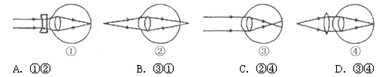
图4
A
B
C
D
7．（2010江苏苏州，22题）在探究凸透镜成像规律时，调节凸透镜、光屏和烛焰，使它们的中心在同一直线上，并且大致在同一高度，当物距为20cm时，移动光屏，可在光屏上得到一个清晰的等大、倒立的实像．当物距为25cm时，移动光屏，可得到一个清晰的 ▲ 、倒立的实像．当物距为5cm时，成 ▲ 像，在放大镜和投影仪中，成像情况与此类似的是 ▲ ．

8（2010江苏常州，27题）在淹城民俗街上，小明对一雕刻于半粒大米(上圆下平) 上的微雕作品“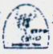”产生浓厚兴趣．
(1)为看清微雕作品上的文字和图像，小明应利用如图所示透镜中的 (选填序号)进行观察．
(2)正确选择透镜后，小明拿透镜正对着太阳光，再把一张纸放在它的另一侧，当在纸上呈现一个最小最亮的光斑时，测得这个光斑到透镜的距离为5cm．
(3)透过透镜观察微雕作品“”，小明看到的像如图所示，此时透镜到微雕作品的距离是 ．
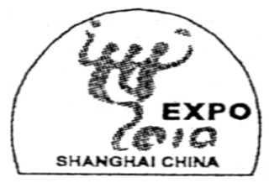
A．小于5cm B．大于5cm且小于10cm
C．等于10cm D．大于10cm
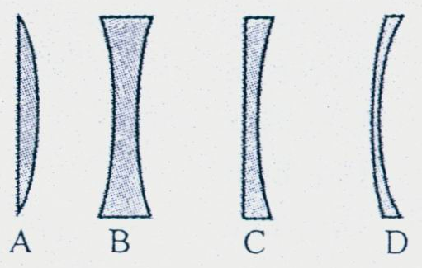

9（2010湖北黄冈，26题）检修工人在查看线路密集的电路板时，为了看清线路的连接情况，常透过一个较大的透镜进行观察，这个透镜应该是________透镜(填“凸”或“凹”)，工人看到的是放大的________(填“实”或“虚”)像，电路板到透镜的距离应________；检修时还用到了照明灯，这是为了照亮________ (填“透镜”或“电路板”)．

10（2010湖北武汉，10题）小明用凸透镜、蜡烛、光屏和刻度尺等器材探究凸透镜成像规律。
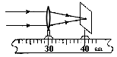
⑴如图所示，为了测出凸透镜的焦距，小明同学将凸透镜正对着太阳光，再把光屏放在它的另一侧，改变凸透镜与光屏的距离，直到光屏上出现一个 的光斑，就可以测出该凸透镜的焦距为 cm。
⑵请在图中画出凸透镜的主光轴。
⑶小明将烛焰、凸透镜和光屏的中心高速到同一高度后，在水平桌面上无论怎样移动光屏，都不能承接到烛焰的像，原因可能是 。
⑷实验一段时间后，蜡烛变短了，要使烛焰的像仍然成在光屏的中心，应该将光屏向 移动。

11（2010湖北襄樊，36题）如图8所示，在“探究凸透镜成像的规律”实验中，一束平行于凸透镜主光轴的光线经过凸透镜后，在光屏上形成了一个最小、最亮的光斑。当把烛焰放在距该凸透镜25cm处时，在凸透镜另一侧前后移动光屏，会在光屏上得到一个 的实像(填写像的性质)；如果此时将蜡烛远离透镜，仍要在光屏上得到清晰的像，光屏应向 (选填“靠近”或“远离”)透镜的方向移动。
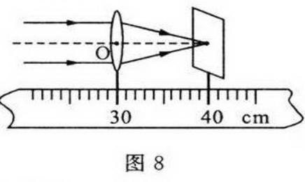

12．(2010北京市，17题)

13．（2010黑龙江鸡西，17题）在探究凸透镜成像规律的过程中，将光屏移到图中位置时，光屏上出现了清晰的像。这个像的性质是 。如果要想使像变小，蜡烛应向 侧移动。

14．（2010重庆綦江，10题）凸透镜对光有_________作用；把一个焦距是3cm的凸透镜当放大镜使用时，物体到透镜的距离应________________（选填“大于”、“小于”或“等于”）3cm。

15．（2010年广东梅州，15题）如图4甲所示是现代城市很多路口安装的监控摄像头，它可以拍下违章行驶或发生交通事故时的现场照片。摄像头的镜头相当于一个 透镜，它的工作原理与 （选填“照相机”、“投影仪”或“放大镜”）相似。如图4乙和丙是一辆汽车经过路口时与一辆自行车相撞后被先后拍下的两张照片，由图可以看出汽车是逐渐 （选填“靠近”或“远离”）摄像头。
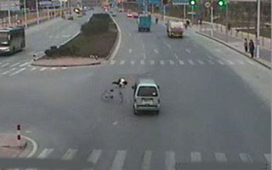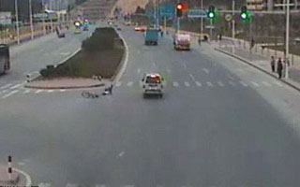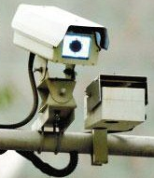
乙
丙
甲
图4
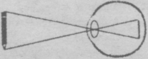
16．（2010年吉林省，10题）用老花镜的镜片看近处书上的字，看到的像是 的；若用它看远处的树，适当移动镜片直至看到清晰的像，则看到的像是 的。
题13图

17．（2010江苏淮安，13题）近视眼的成像示意图，如图所示．与视力正常的眼睛相比， 近视眼的晶状体，对光线的 (选填“会聚”或“发散”)
能力较强；矫正近视眼所配戴眼镜的镜片应是 ，其
作用是将光 ，使像成在视网膜上．

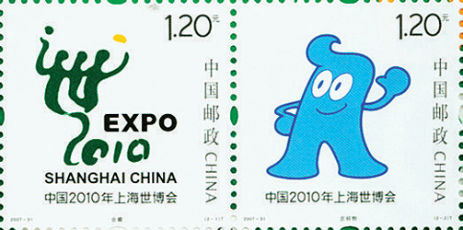
18．（2010宁夏，28题）如图所示，是第一套2010年上海世博会特种邮票。用焦距为15厘米的凸透镜观察这张邮票上较小的图案，则邮票到透镜的距离应 （ ）
A、大于15厘米 B、大于30厘米
C、小于15厘米 D、小于30厘米
说明理由：

19．（2010四川内江，1题）2009年7月，在我市观察到了日全食，这一现象说明了光在同种均匀介质中是沿___________传播的。在观测日全食时，不能用肉眼直接对着太阳，这是因为人眼中的晶状体相当于一个__________，会对太阳光起会聚作用，从而灼伤视网膜。

20．（2010内蒙古赤峰，15题）平静的湖面上能够映出天空中飞翔的小鸟儿。人站在湖边能看见水中的鱼儿与鸟儿在一起嬉戏。看见水中的“鱼”是光的__________现象，看见水中的“鸟”是光的________现象；找一个圆柱形的玻璃瓶，里面装满水，把一支铅笔水平地放在玻璃瓶的一侧，透过玻璃瓶，可以看到那支铅笔的形状_________ （填“不变”或“变化”）；把笔由靠近玻璃瓶的位置向远处慢慢的移动时，透过玻璃瓶会看到铅笔尖会逐渐_________ （填“变长”或“变短”），到某一位置以后，铅笔尖的方向____________。

21．(2010年山东泰安，16题）人眼结构中的晶状体相当于一个________透镜，来自物体的光经过晶状体可在视网膜上成________（选填“倒立”或“正立”）缩小的________（选填“虚”或“实”）像。

22．（2010年上海，12题）透镜在生活中应用广泛，投影仪的镜头、放大镜都用到了 （10） 透镜（选填“凸”或“凹”），不同的是投影仪成的是 （11）像，放大镜成的是 （12）像（均选填“虚”或“实”）。

23．（2010年湖南长沙，32题）小刚用蜡烛、凸透镜和光屏探究凸透镜成像的规律，其实验装置如图所示。要使像能够成在光屏的中央，应将图中的光屏向________调整（选填“上”或“下”）实验时，使用的凸透镜焦距为10cm，当烛焰距凸透镜15cm时，移动光屏至某一位置，在光屏上得到一个倒立、________的清晰的像。
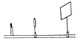

四、作图题、
1．（2010年安徽，10题）凸透镜成像规律可以通过画光路图去理解。在光路图中凸透镜用图甲表示，O点为光心，F为其焦点。图乙是运用经过凸透镜的两条特殊光线，所画物体AB 经凸透镜成的像A'B'的光路图。请参照图乙，在图丙中画出物体CD 经过凸透镜所成的像C'D'的光路图。
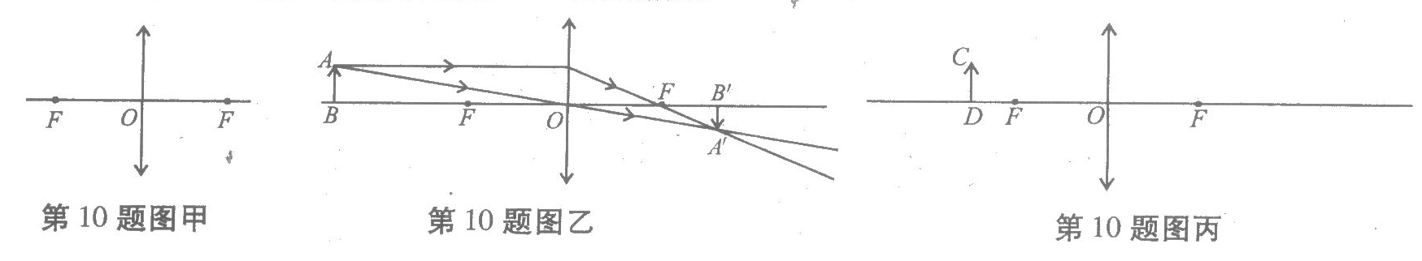
2. （2010年广东广州市，17（3）题）根据图20中经透镜折射后的光线画出入射光线．
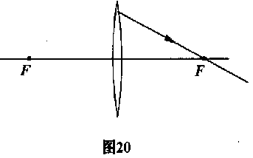
3. （2010江苏泰州，24题）按照题目要求作图：
（1）图13中的入射光线平行于凸透镜主光轴，画出经凸透镜后的折射光线；
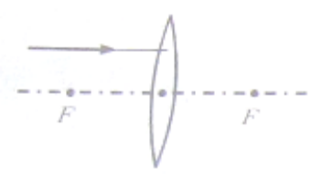

4. （2010江苏南通，31题）(2)如图乙所示，两条入射光线分别过凸透镜的焦点F和光心O，分别画出经过凸透镜折射后的光线．
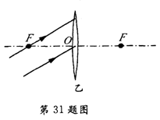

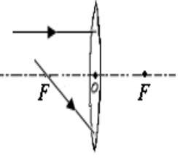

5．（2010江苏镇江，24题）（2）根据图乙中的入射光线作出相应的折射光线．

6．（2010湖北荆门，13题）在图8中画出与折射光线对应的入射光线。

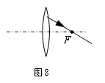

7．（2010年山东莱芜，18题）请你完成如图的光路图。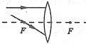

8. （2010湖北宜昌，31题）（2）已知凸透镜的焦距是5cm，物体AB、凸透镜在光具座上的位置如图8所示，请在图中适当的位置画出物体AB通过凸透镜所成的像（不要求作光路图）。
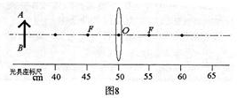

9．（2010湖北荆州，56）如图所示，F、O分别为凸透镜的焦点和光心，请在图中分别画出3条入射光线经过凸透镜后的折射光线。
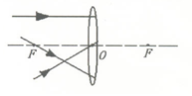
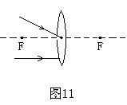

10. （2010年广西河池，24题1）按要求完成下列作图：
（1）在图11中画出光经凸透镜折射后的径迹．

11．（2010四川自贡，40题）如图所示，F₁、F₂为凸透镜焦点。CF₂是经凸透镜折射后的光线，AB为一过焦点且与主光轴垂直的平面镜，请画出CF₂进入凸透镜前的入射光线和经平面镜后的反射光线。
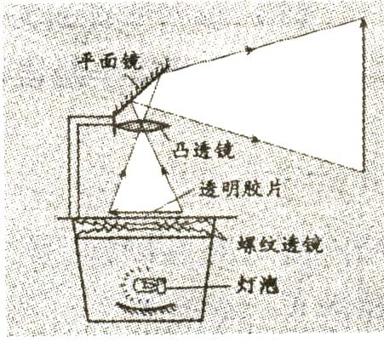
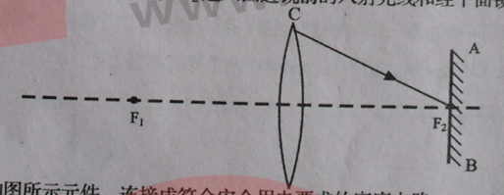

五、实验探究题、
1. （2010年山东潍坊，21题）如图所示是上课经常使用的投影仪，请按要求回答．
(1)平面镜的作用是：________________________________。
(2)灯泡的作用是：__________________________________。
(3)若在屏幕上的像比较模糊(与投影片无关)，调整方法是：_________________。

2．（2010年山东烟台,24题）在探究“凸透镜成像规律”的实验中：
(1)我们需要让蜡烛、凸透镜、光屏的中心在同一高度，这样做的目的是 ．
(2)其中的一次实验情景如图15所示，凸透镜的焦距是15cm，为了得到清晰的像，光屏应向 透镜的方向移动(“远离”或“靠近”)．
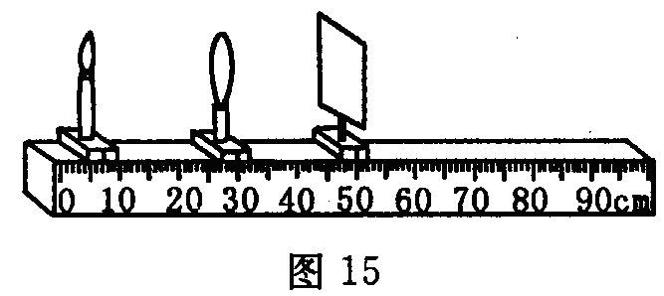
3．（2010年山东临沂，8题）关于凸透镜：
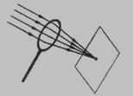
（1）在探究凸透镜成像的实验中，王聪同学先将凸透镜对着太阳光，调整凸透镜和白纸间的距离，直到太阳光在白纸上会聚成一个最小、最亮的点，如图所示，这一操作的目的是 ；
（2）在探究凸透镜成像的实验中，由于蜡烛火焰的高度不合适，在光屏上得到如图所示不完整的像，要得到蜡烛火焰完整的像，应将蜡烛向 调节；

（3）照相机是利用凸透镜成倒立、缩小实像的原理制成的；教室里的投影仪是利用凸透镜成倒立、 实像的原理制成的。

4．（2010年江西南昌，25题）【探究名称】探究凸透镜成像的大小与哪些因素有关
【提出问题】小明通过前面物理知识的学习，知道放大镜就是凸透镜.在活动课中，他用放大镜观察自己的手指（图22甲），看到手指 的像；然后再用它观察远处的房屋（图22乙），看到房屋 的像.（选填“放大”、“等大”或“缩小”）
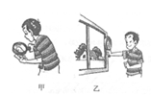
图22
乙
甲
他想：凸透镜成像的大小可能与哪些因素有关？
【进行猜想】凸透镜成像的大小可能与 有关.
【设计并进行实验】
小明在图23所示的光具座上，不断改变蜡烛与透镜间的距离，并移动光屏进行实验，所获得的实验数据如右表所示.
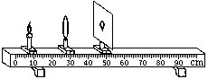
图23
物体到凸透镜的距离/㎝ | 光屏上像到凸透镜的距离/㎝ | 光屏上像  的大小
40 | 13.5 | 缩小
30 | 15 | 缩小
20 | 20 | 等大
15 | 30 | 放大
10 | 光屏上没有像
8 | 光屏上没有像
【结论与应用】
(1)分析数据可知物体到凸透镜的距离越短，光屏上像的大小就越 ，同时发现像到凸透镜的距离就越 .
(2)小明班照毕业照时，摄影师发现两旁还有同学没有进入取景框内，这时摄影师应使照相机
同学（选填“靠近”或“远离”），同时还应

照相机的暗箱长度（选填“增长”、“缩短”或“不改变”）.
▲ ▲ ▲

5.（2010江苏盐城，25题）某小组在探究凸透镜成像规律时，不小心将
透镜掉在地上碎成三块．他们不知道碎镜片的焦
距是否与原透镜相等，于是选取其中一块镜片，
准备测量其焦距．
（1）请你设计一个简单实验，测量所选镜片的焦距．
所用的主要器材有 ▲ ；在图中虚线框内画
出你所设计的实验示意图．（图中镜片已画出）
（2）测量后，发现这块镜片的焦距与原透镜相等，由
此他们得出“每块镜片的焦距都与原透镜相等”的结论．他们这种推断方法存在的主要问题是 ▲ ．

6. （2010年广东省，16（2）题）在“探究凸透镜成像规律”时，所用的凸透镜的焦距为10cm。
①现将凸透镜、蜡烛和光屏放在如图16所示的光具座上进行实验。若图中C位置上放置光屏，则B位置上应放置＿＿＿＿＿＿。
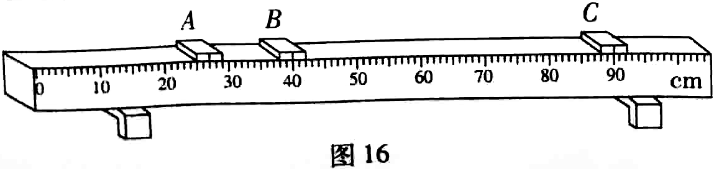
②如图16所示，，现要在光屏上成缩小的像，蜡烛应向＿＿＿＿＿＿移动，光屏应向＿＿＿＿＿移动。（填“左”或“右”）

7．（2010年广西桂林，26题）小明在做“探究凸透镜成像规律”的实验时，所用凸透镜焦距为15cm。
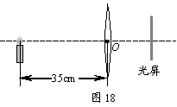
（1）实验过程中，当蜡烛与凸透镜的距离如图18所示时，在光屏上可得一个清晰的像，这个像是 （选填“倒立”或“正立”）、 （选填“放大”、“缩小”或“等大”）的像。生活中常用的 就是利用这个原理制成的。
（2）若固定蜡烛和光屏不动，向 （选填“右”或“左”）移动凸透镜到另一位置，还可在光屏上得到一个清晰的像，则此时所成的像是 （选填“倒立”或“正立”）、 （选填“放大”、“缩小”或“等大”）的像。

8．（2010北京市，32题）
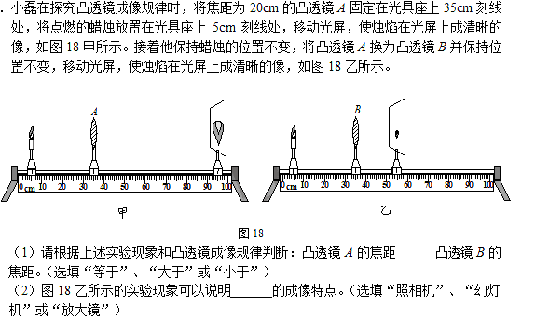
9. （2010云南楚雄州，18题）（2）同学们要探究“凸透镜成像规律”，选用的器材有：凸透镜、蜡烛、光屏、光具座、火柴。
①实验探究前应调整烛焰、凸透镜、光屏三者的中心在 。
②器材调好后，蜡烛从距凸透镜较远的位置逐渐向凸透镜移动，调整光屏位置，在光屏上测出了不同位置时像的高度，并将数据填在下表中。凸透镜的焦距f =10cm.
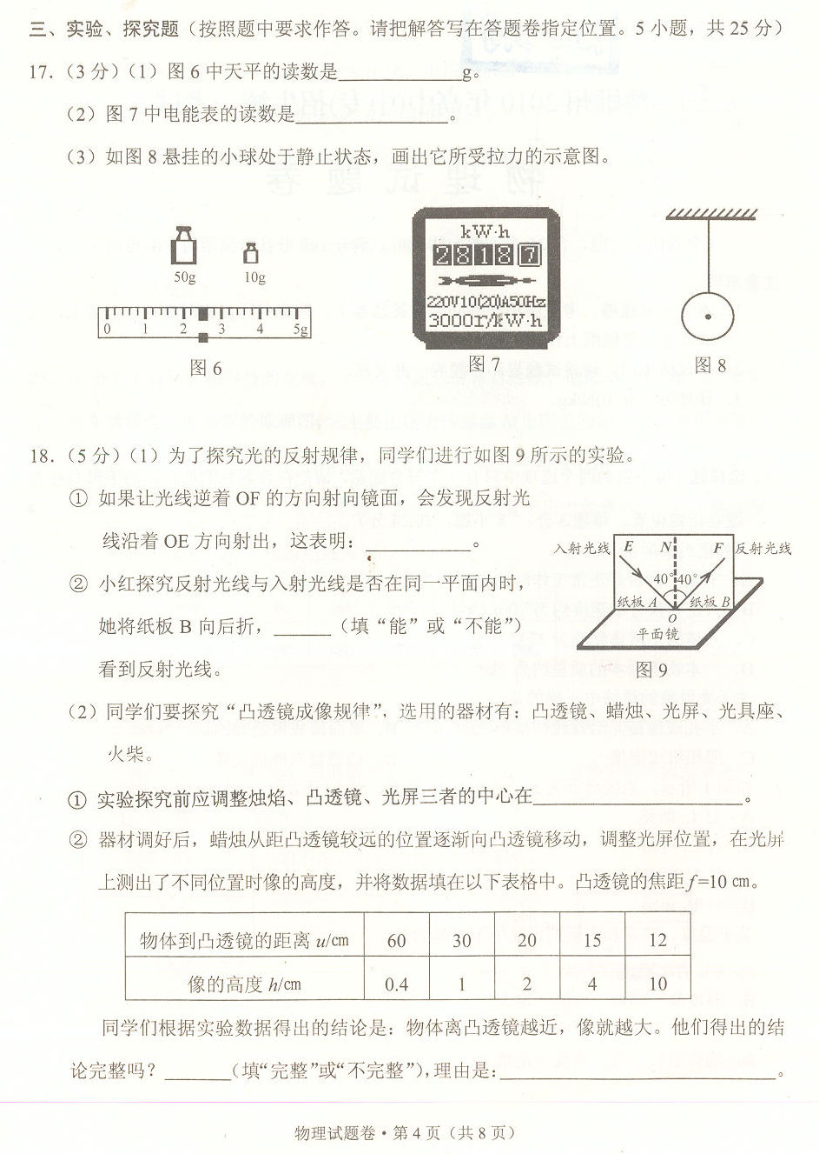
同学们根据实验数据得出的结论是：物体离凸透镜越近，像就越大。他们得出的结论完整吗？
（填“完整”或“不完整”），理由是： 。

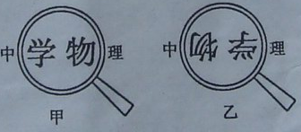
10．（2010福建莆田，25题）小林在家里拿爷爷的放大镜做实验。第一次小林通过放大镜看到书上的字如图甲所示，此时他看到的是字的______像；第二次小林通过放大镜看到书上的字如图乙所示，这时他。看到的是字的_______像(以上两格填“实”或“虚”)。从图甲到图乙的变化过程中，放大镜是逐渐________ (填“靠近”或“远离”)书本的。与图乙所反映的成像规律相同的光学仪器有______。

11．(2010辽宁沈阳，24）在探究“凸透镜成像规律”的实验中，小欣记录的部分实验数据如下表；
焦距 | 次数 | 物距  u/cm | 像距  v/cm | 像的性质
 |  |  |  | 虚实 | 大小 | 倒正
f= l0cm | 1 | 45 | 13 | 实像 | a
f= l0cm | 2 | 30 | 15 | 实像 | a
f= l0cm | 3 | 18 | 22 | 实像 |  | b
f= l0cm | 4 | 16 | 25 | 实像 |  | b
(1)表格中有几项内容漏写了，请你帮助填补：a________；b________。
(2)实验过程中小欣观察到第2次所成的像________（填“大于”、“等于”或“小于”）第1次所成的像。
(3)当把蜡烛调到距离透镜8cm的位置时，小欣发现无论移动光屏，光屏上始终得不到像。为了观察到这时所成的像，眼睛和蜡烛应该在凸透镜的________（“同”或“异”）侧。

12．（2010云南玉溪，19）在做“探究凸透镜成像规律”的实验时
（1）小刚发现所用的凸透镜没有标明焦距，请你帮他设计出一种测凸透镜焦距的方法。
方法：
。
（2）小刚实验时，蜡烛、凸透镜、光屏在光具座上摆放的位置如图14所示，其中明显需要调整的是 。若测得凸透镜的焦距=10㎝，调整后，移动光屏得到一个清晰的蜡烛的像，该像是倒立、 （选填“放大”或“缩小”）的 像（选填“实”或“虚”）。
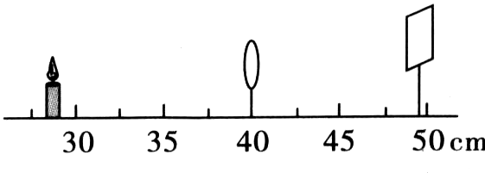

图14
（3）此时，小刚把自己的近视眼镜放在蜡烛和凸透镜之间靠近凸透镜的位置，结果光屏上原来清晰的像变得模糊了，若不改变蜡烛和凸透镜的位置，应将光屏向 （选填“远离”或“靠近”）凸透镜的方向移动，才能使蜡烛的像变得清晰。

13．（2010江苏连云港，28题）在“探究凸透镜成像规律”的实验中，各组使用相同的焦距的凸透镜进行实验。
（1）小华所在的小组实验操作规范，测量准确，该小组实验记录如下表：
实验序号 | 物距u/cm | 像距v/cm | 像的性质
1 | 12．00 | 24．00 | 倒立，放大，实像
2 | 16．00 | 16．00 | 倒立，等大，实像
3 | 20．00 | 13．33 | 倒立，缩小，实像
4 | 30．00 | 10．91 | 倒立，缩小，实像
请你根据上表信息，求出凸透镜的焦距f= cm
(2)小华所在的小组把蜡烛放在该凸透镜的焦点上，凸透镜固定不动，将光屏向远离凸透镜的方向移动的过程中，在光屏上观察到的现象是
(3)若烛焰，凸透镜，光屏分别放在某位置时恰好在光屏上成清晰的像，当凸透镜位置不变，烛焰向远离凸透镜方向移动一小段距离时，为了在光屏上再成清晰的像，光屏应向
（远离/靠近）凸透镜方向移动适当的距离。
（4）对于焦距相同的凸透镜，一个物距应该对应唯一的像距，但从各组汇报数据中发现，物距均为12.00cm时，有三个小组所测像距分别为23.00cm,24.00cm,26.00cm。若他们的数据差别不是因为长度测量误差导致的，你认为出现这种情况的操作原因是
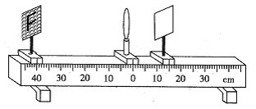
第28题甲图
14．(2010江苏无锡，28题)在探究凸透镜成像规律时，小明用9个红色的发光二极管按“F”字样镶嵌排列在白色方格板上替代蜡烛作为光源，又用同样的白色方格板做成光屏，实验使用的凸透镜焦距为10cm，实验装置如图甲所示．
（1）实验时，首先调节光源、凸透镜和光屏的高度，使它们的中心大致在同一高度上，其目的是 ．
（2）凸透镜固定在光具座零刻度线上，小明将光源移至40cm时，在光屏上出现倒立、缩小的 （选填“实”或“虚”）像；如果小明将光源移至8cm刻度时，他通过凸透镜看到光源的 （选填“倒立”或“正立”）、放大的虚像．
（3）同学们对小明使用的实验装置进行如下评价，其中错误的是（ ）
A．与烛焰相比，实验使用的光源不会晃动，光屏上所成的像比较稳定
B．光源镶嵌在白色方格板上，用同样的白色方格板做光屏，便于比较像与物的大小
C．零刻度线刻在光具座标尺的中央，可直接测出物距和像距
D．若凸透镜的焦距未知，则利用此实验装置不能测量凸透镜的焦距
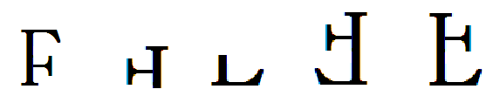
（4）光源“F”放在15cm处，其大小如图乙所示，凸透镜固定在光具座零刻度线上．如果用遮光罩将凸透镜的上半部分罩住，则光屏上所成的像
第28题乙图
A
B
C
D

15．（2010福建泉州，26题）探究凸透镜成像规律的实验中
（1）由图13可知凸透镜的焦距为 cm
（2）当蜡烛距凸透镜左侧30cm时，移动光屏，可在光屏上得到一个倒立、
的实像， （填光学仪器）就是依据这个成像规律工作的。
（3）将蜡烛移至距凸透镜左侧7cm,烛焰经凸透镜后成一个 的虚像。
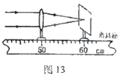

1. D 2. A 3.B 4.BC 5.B 6.B 7.C BC 8.A 9.B 10.D 11.C 12.D 13.B 14.A 15.BC 16.A 17.B 18.A 19.A 20.A 21.B 22.C 23.D 24.A 25.A 26.C 27.A 28.ACD

1.直线，凸透镜 2. 前 实 3. （1）放大 投影仪 (2) 向上 4. ⑴下 ⑵10 ⑶右 放大 5. 前 凹 6. 答案：C、A 7. 缩小 正立放大虚 放大镜 8. A A 9. 凸 虚 小于1倍焦距 电路板 10. ⑴最小(最亮、最清晰)
⑵凸透镜的主光轴如图所示：
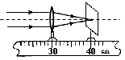
⑶蜡烛在凸透镜的一倍焦距以内(或焦点上) ⑷上
11. 倒立 缩小 靠近 12. 凹 13. 倒立、缩小的实像；左 14. 会聚 小于 15. 答案：凸、照相机、远离 16. 答案：虚，实 17. 会聚 凹透镜 发散 18. C、选择理由： “物距小于15cm时凸透镜可用作放大镜，故选Ｃ 19. 直线 凸透镜 20. 折射 反射 变化 变长 改变 21. 答案：凸；倒立；实； 22. 答案：凸；实；虚 23. 答案：下、放大

1. 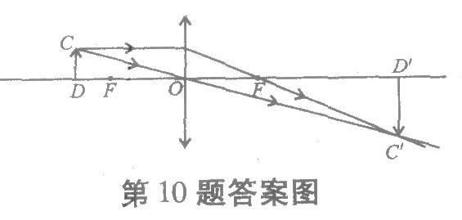 2. 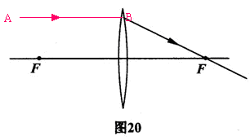

3. 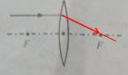 4. 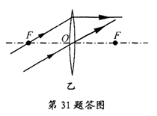5. 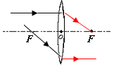
6. 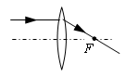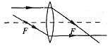 7. 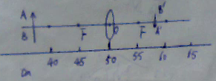
8. 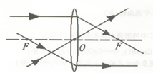 10. 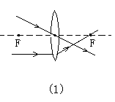
11. 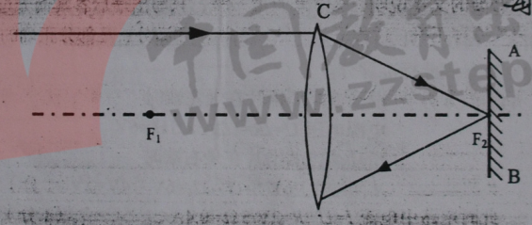

1. 答案：改变光的传播方向，使像成在屏幕上；充当光源，增加投影片的亮度，使投影更清晰；适当调整投影片与透镜之间的距离，投影仪与屏幕之间的距离。
2. 答案：使像成在光屏的中心 远离(每空2分)
3. 答案：（1）测量凸透镜的焦距；（2）上；（3）放大
4. 答案：【提出问题】放大 缩小
【进行猜想】物体到凸透镜的距离
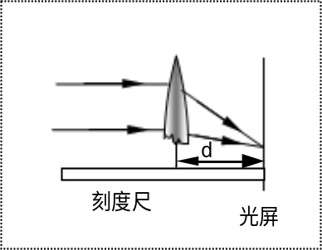
【结论与应用】（1）大 长 （2）远离 缩短
评分意见：每空1分,共7分.有其它合理答案均参照给分.

5. （1）平行光源 光屏 刻度尺
实验示意图如图所示
（2）只测一块镜片焦距具有偶然性

6.答案：① 凸透镜；②左、左。
7. 答案：（1）倒立、缩小、照相机；（2）左、倒立，放大。
8. 答案：（1）大于（2）照相机
9. 同一高度上（或同一水平直线上） 不完整 此结论只适合于凸透镜成实像时，不适合凸透镜成虚像时
10. 虚 实 远离 幻灯机(或投影仪)
11. (1)缩小倒立 (2)大于 (3)异
12. （1） 使太阳光通过凸透镜汇聚于纸上一点，测出点到凸透镜的距离即为焦距（其它方法合理也可得分）
（2） 光屏的高度 、 放大 实像
（3）远离
13. 8 大小不变的光斑 靠近 光屏上没有成清晰的像就进行了测量
14. 使像成在光屏中央 实 正立 C D
15. 10 缩小 照相机 正立 放大

